Схема Павильона 2, Зал 1

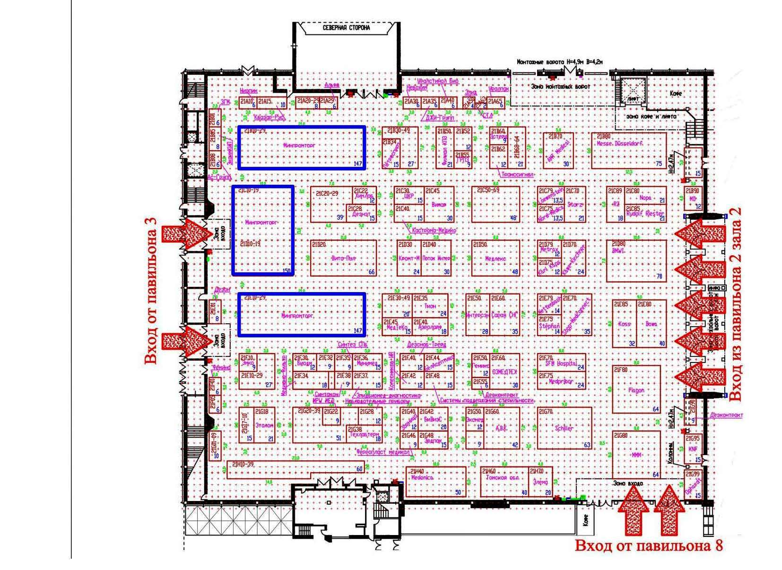

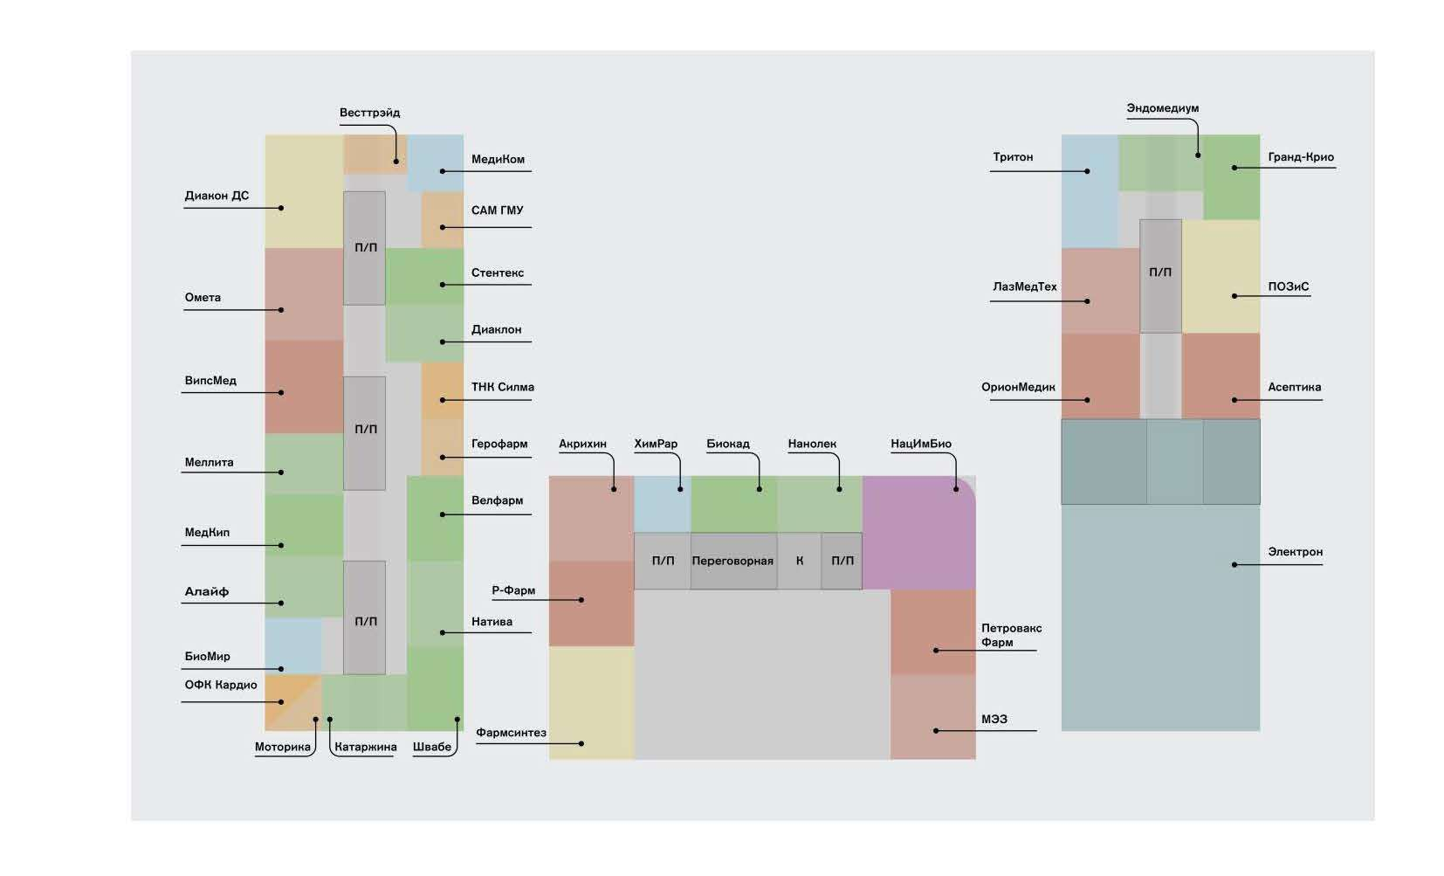
Схема расположения участников объединенного стенда Минпромторга

